Casos de Prueba:

CP-01 — Formulario vacío
Resultado de la prueba
APROBADO
Prioridad alta
Tipo: prueba funcional negativa
Objetivo: comprobar que el formulario valide los campos obligatorios.
Precondición: La página de registro está abierta y todos los campos están vacíos.
Pasos ejecutados
- Abrir el formulario.
- Dejar todos los campos vacíos.
- Presionar Register.
Resultado esperado
El sistema impide el registro y muestra un mensaje indicando que los campos son obligatorios.
Resultado obtenido
Se muestra el mensaje: «Todos los campos son obligatorios». El formulario no avanza.
Evidencia
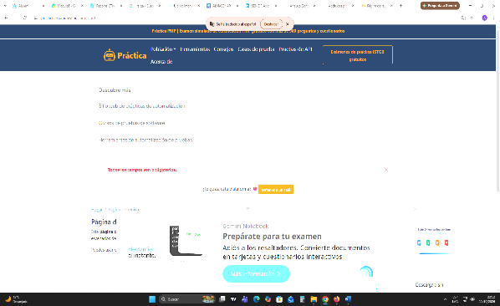

CP-02 — Registro con campos incompletos
Resultado de la prueba
APROBADO
Prioridad alta
Tipo: prueba funcional negativa
Objetivo: comprobar que el formulario valide los campos obligatorios.
Precondición: el usuario se encuentra en la página de registro.
Pasos ejecutados:
- Abrir el formulario de registro.
- Ingresar Ana QA en un campo.
- Dejar los demás campos vacíos.
- Hacer clic en Register.
Resultado esperado: el sistema debe impedir el registro y mostrar un mensaje indicando que hay campos obligatorios sin completar.
Resultado obtenido: apareció el mensaje «Todos los campos son obligatorios» y el formulario no avanzó.
Evidencia:
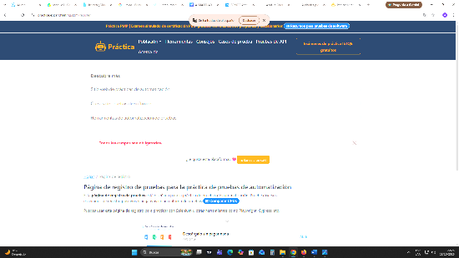
CP-03 — Nombre de usuario no válido
APROBADO
Prioridad alta
Tipo: prueba funcional negativa
Objetivo: comprobar que el formulario rechace el ingreso y muestre un mensaje.
Precondición: formulario de registro abierto.
Pasos ejecutados:
- Se Ingresó un nombre de usuario que no cumple las reglas de validación: QA
- Completar los demás campos que son obligatorios con datos ficticios.
- Hacer clic en Registro.

Resultado esperado: el sistema debe rechazar el nombre de usuario inválido y mostrar un mensaje que explique las reglas permitidas.
Resultado obtenido: apareció el mensaje: «Nombre de usuario no válido. Los nombres de usuario solo pueden contener letras minúsculas, números y guiones simples, deben tener entre 3 y 39 caracteres y no pueden comenzar ni terminar con un guion».
Evidencia:
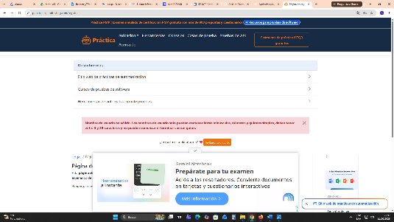
CP-04 — Registro exitoso
Resultado de la prueba
APROBADO
Prioridad alta
Tipo: prueba funcional positiva
Objetivo: comprobar que se confirme el registro.
Precondición: formulario de registro abierto.
Datos utilizados:
- Nombre de usuario: anaqatesting
- Los demás campos: completados con datos de prueba.
Pasos ejecutados:
- Ingresar un nombre de usuario válido.
- Completar los campos obligatorios.
- Hacer clic en Registro.
Resultado esperado: el sistema debe permitir el registro y confirmar que la cuenta fue creada.
Resultado obtenido: apareció el mensaje «Te has registrado correctamente, ya puedes iniciar sesión».
Evidencia:
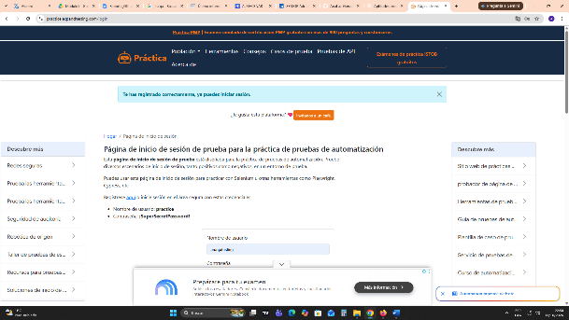

CP-05 — Login exitoso
APROBADO
Prioridad alta
Tipo: prueba funcional positiva
Objetivo: comprobar que se confirme el ingreso a la página.
Precondición: el usuario anaqatesting está registrado.
Pasos ejecutados:
- Acceder a la página de inicio de sesión.
- Ingresar los datos del usuario registrado.
- Hacer clic en ingresar.
Resultado esperado: el sistema debe autenticar al usuario y permitir acceder.
Resultado obtenido: el sistema permitió el acceso y mostró el mensaje: «¡Has iniciado sesión en un área segura!».
Evidencia:
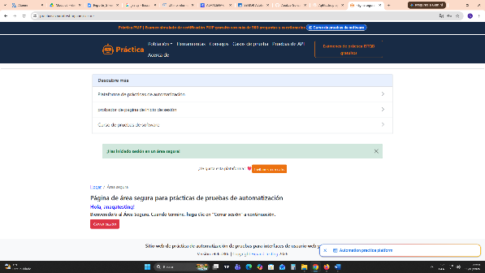

CP-06 — Inicio de sesión con contraseña incorrecta
Resultado de la prueba
APROBADO
Prioridad alta
Tipo: prueba funcional negativa
Objetivo: comprobar que no se permite el inicio de sesión.
Precondición: el usuario anaqatesting está registrado y la sesión anterior está cerrada.
Pasos ejecutados:
- Acceder a la página de inicio de sesión.
- Ingresar anaqatesting.
- Ingresar una contraseña incorrecta.
- Hacer clic en Ingresar.
Resultado esperado: rechazar las credenciales incorrectas y no permitir el acceso.
Resultado obtenido: apareció el mensaje «¡Tu contraseña no es válida!» y el sistema rechazó el acceso.
Evidencia:
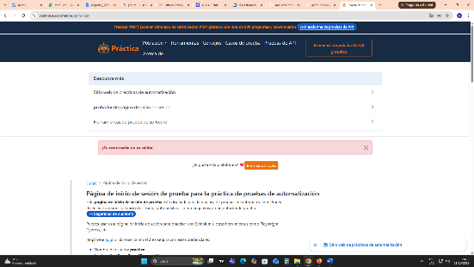

CP-07 — Inicio de sesión con usuario inexistente
Resultado de la prueba
APROBADO
Prioridad alta
Tipo: prueba funcional negativa
Objetivo: verificar que el sistema rechace el inicio de sesión con un usuario inexistente.
Precondición: estar fuera de cualquier sesión activa.
Datos de prueba:
- Usuario: usuarioinexistente987
- Contraseña: ficticia.
Pasos ejecutados:
- Acceder a la página de inicio de sesión.
- Ingresar un nombre de usuario no registrado.
- Ingresar una contraseña de prueba.
- Hacer clic en Ingresar.
Resultado esperado: el sistema debe rechazar el acceso e informar que el usuario no es válido.
Resultado obtenido: apareció el mensaje «¡Tu nombre de usuario no es válido!».
Evidencia:
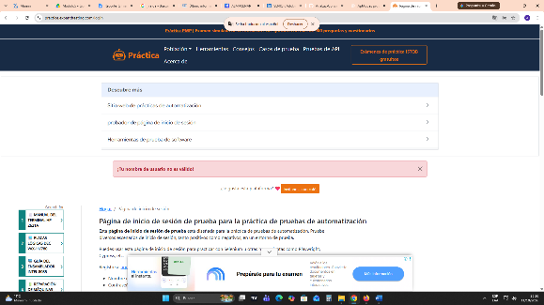
CP-08 — Nombre de usuario por debajo de los caracteres mínimos
Resultado de la prueba
APROBADO
Tipo de prueba: Análisis de valores límite (AVL)
Objetivo: verificar que el sistema rechace nombres de usuario con menos de 3 caracteres
Dato de prueba:
Usuario: QA (2 caracteres).
Contraseña: Testing123
Resultado esperado: rechazar el nombre de usuario por tener menos de 3 caracteres.
Resultado obtenido: apareció el mensaje «El nombre de usuario debe tener al menos 3 caracteres».
Evidencia:
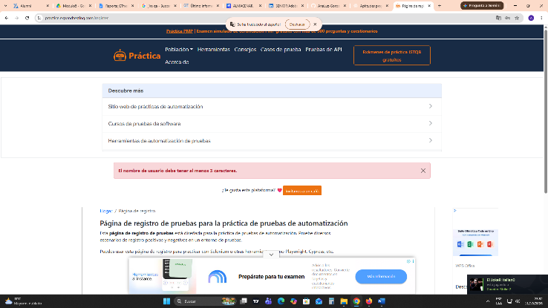
CP-09 — Nombre de usuario superando los caracteres máximos
Resultado de la prueba
APROBADO
Tipo de prueba: Análisis de valores límite. (AVL)
Dato de prueba:
Usuario: 40 caracteres (a repetida 40 veces).
Contraseña: Testing123
Resultado esperado: rechazar el nombre de usuario por superar el máximo permitido de 39 caracteres.
Resultado obtenido: el sistema mostró el mensaje «Nombre de usuario no válido» e indicó que los nombres deben tener entre 3 y 39 caracteres, además de cumplir las reglas de formato.
Evidencia:
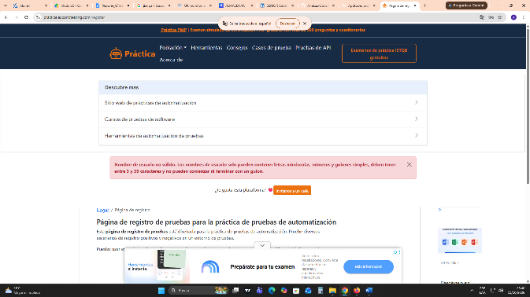
CP-10 — Usuario de 39 caracteres
RECHAZADO
Tipo de prueba: Análisis de valores límite. (AVL)
Dato de prueba:
Usuario: 39 caracteres (a repetida 39 veces).
Contraseña: Testing123
Resultado esperado: registro exitoso con un usuario válido de 39 caracteres.
Resultado obtenido: mensaje «Se ha producido un error durante el registro. Por favor, inténtelo de nuevo».
Prueba de control: con anaqa456, el registro se completó correctamente.
Conclusión: posible BUG al registrar un usuario de longitud máxima.
Evidencia: 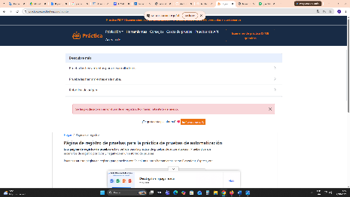
CP-11 — Usuario de 38 caracteres
RECHAZADO
Tipo de prueba: Análisis de valores límite. (AVL)
Dato de prueba:
Usuario: 38 caracteres (a repetida 38 veces).
Contraseña: testing123
Resultado esperado: registro exitoso con un usuario válido de 38 caracteres.
Resultado obtenido: mensaje «Se ha producido un error durante el registro. Por favor, inténtelo de nuevo».
Conclusión: posible BUG al registrar un usuario de longitud de 38 caracteres.
Evidencia
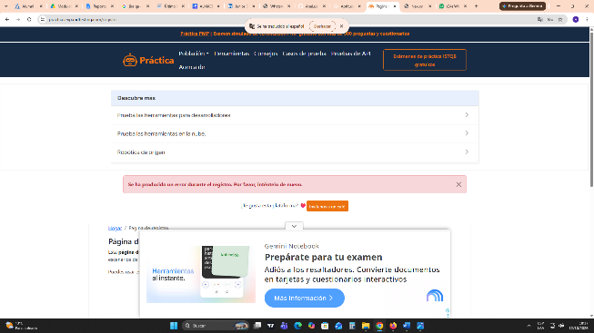

CP-12 — Nombre de usuario por debajo del máximo (37 caracteres)
Resultado de la prueba
APROBADO
Tipo de prueba: Análisis de valores límite (AVL)
Objetivo: verificar que el sistema registre nombres de usuario con 37 caracteres.
Dato de prueba:
Usuario: 37 caracteres (a repetida 37 veces).
Contraseña: testing123
Resultado esperado: registro exitoso con 37 caracteres.
Resultado obtenido: registro exitoso y mensaje de confirmación “Te has registrado correctamente, ya puedes iniciar sesión.”

Evidencia:
